

Міністерство освіти та науки України

Національний технічний університет України
«Київський політехнічний інститут імені Ігоря Сікорського»
Факультет інформатики та обчислювальної техніки

Кафедра інформатики та програмної інженерії

ЗВІТ

з дисципліни «Основи програмування. Частина 2. Модульне
програмування»
лабораторна робота №7

ПОБУДОВА ТА ВИКОРИСТАННЯ СТРУКТУР ДАНИХ

Виконав: Студент I курсу групи ІП-56
Левченко Д. О.

Перевірила:
асистент Куценко М.О

2026
Лабораторна робота 7
ПОБУДОВА ТА ВИКОРИСТАННЯ СТРУКТУР ДАНИХ

Мета
Мета лабораторної роботи – дослідити типи лінійних та нелінійних структур даних, навчитись користуватись бібліотечними реалізаціями структур даних та будувати власні.

Завдання
- Написати програму мовою С#, де описати власну структуру даних згідно з варіантом (Табл.1),
- створити 2 проекти, в одному – має бути функціонал списку, в другому - його використання.
- Виведення на консоль даних зі списку вважати використанням списку, а не його функціоналом!
- В списку потрібно передбачити крім функціональності, заданої варіантом, можливість отримати з нього значення, наприклад, стандартним оператором foreach.
- Додати до списку функцію індексації (елементи списку мають бути доступні на читання за індексом).
- Додати до списку операцію видалення елементу за номером (номер елементу задається параметром).
- Єдиний стиль найменувань обов'язковий.
- Застосовувати в коді лише XML-коментарі.
- Продемонструвати функціональність розробленої структури шляхом застосування всіх її операцій (створити декілька об’єктів структур, додати в них певну кількість значень, зчитати значення зі списку, викликати операції над значеннями відповідно варіанту).

- В завданні, де вказується на літерал цілого типу, дійсного, символьного та ін. (наприклад, «!»: знайти перше входження символу «!»), значення літералу не “зашивати” у код операції, а передавати як параметр (тобто передбачити можливість виконання операції з різними значеннями)
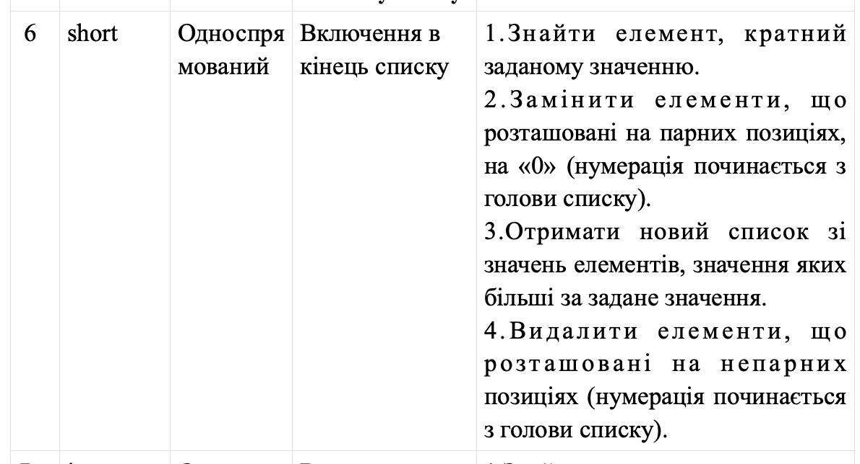

GitHub link
https://github.com/maybemsbcud/Laba_7

Контрольні запитання
- Що таке структура даних?
Структура даних — це спеціалізований спосіб організації, збереження та управління даними в комп'ютерній пам'яті. Вона визначає спосіб збереження даних, логічні зв'язки між елементами та ефективність виконання операцій (вставка, пошук, видалення). Правильний вибір структури даних є критично важливим для оптимізації продуктивності алгоритмів.
- Наведіть типи структур даних.
Структури даних класифікують за двома основними критеріями:
- За характером зв'язків: лінійні (масиви, зв'язані списки, стеки, черги) та нелінійні (дерева, графи).
- За способом виділення пам'яті: статичні (розмір фіксується під час створення) та динамічні (розмір може змінюватися в процесі виконання програми).
3. Поясніть, чим відрізняється список від словника.
- Список (List): впорядкована колекція елементів, де кожен елемент має порядковий індекс. Пошук за індексом миттєвий, але пошук за значенням вимагає перебору. Допускається дублювання значень.
- Словник (Dictionary / Hash Map): колекція, що зберігає дані у вигляді пар «ключ-значення» без порядкового індексу. Доступ до значення здійснюється виключно за унікальним ключем. Дублювання ключів не допускається.

4. Поясніть, чим відрізняється стек від черги.
- Стек (Stack) працює за принципом LIFO (Last In, First Out — останнім прийшов, першим пішов). Нові елементи додаються та вилучаються лише з одного кінця (вершини).
- Черга (Queue) працює за принципом FIFO (First In, First Out — першим прийшов, першим пішов). Елементи додаються в кінець черги, а вилучаються з її початку.
- Поясніть сутність побудови дерева.
Дерево — це ієрархічна нелінійна структура даних, що складається з вузлів, з'єднаних спрямованими ребрами. Побудова починається з єдиного головного вузла (кореня), від якого відходять зв'язки до вузлів-нащадків. Вузли без нащадків називаються листями. Бінарні дерева (де кожен вузол має не більше двох нащадків) дозволяють ефективно виконувати пошук даних за логарифмічний час.
- Поясніть особливості hash-таблиць.
Хеш-таблиця — це структура даних для реалізації словника з використанням хеш-функції. Хеш-функція перетворює ключ на числовий індекс, за яким у внутрішньому масиві зберігається відповідне значення. Це забезпечує константний час О(1) для доступу, вставки та видалення даних. Для вирішення колізій (однакових індексів для різних ключів) застосовуються спеціальні механізми, наприклад, зберігання кількох елементів у вигляді зв'язаного списку.
- Поясніть сутність зв’язаної реалізації структур даних.
У зв'язаній реалізації елементи (вузли) розташовуються в оперативній пам'яті довільно, а не суцільним блоком. Кожен вузол містить корисні дані та вказівник (посилання) на адресу наступного вузла. Це дозволяє створювати динамічні структури: для додавання нового елемента достатньо створити вузол і оновити вказівник попереднього.
- Наведіть приклад опису типу вузла лінійного списку у зв’язаній реалізації та поясніть устрій вузла.
Вузол складається з двох частин: поля для зберігання інформації (Data) та посилання на наступний елемент (Next). Якщо вузол є останнім у списку, поле Next дорівнює null.

public class Node<T>
{
public T Data { get; set; } public Node<T> Next { get; set; }

public Node(T data)
{
Data = data;
Next = null;
}
}

9. Наведіть приклад опису односпрямованого та двоспрямованого списків та поясніть різницю.
- Односпрямований список: вузол має посилання тільки на наступний елемент. Ітерація можлива лише в одному напрямку.
- Двоспрямований список: вузол має посилання як на наступний, так і на попередній елемент.
- Різниця полягає в тому, що двоспрямований список дозволяє рух в обох напрямках і пришвидшує видалення відомого вузла, але потребує більше пам'яті для зберігання додаткового вказівника (Previous).

public class SinglyNode<T>
{
public T Data { get; set; }
public SinglyNode<T> Next { get; set; }
}
public class DoublyNode<T>
{
public T Data { get; set; }
public DoublyNode<T> Next { get; set; } public DoublyNode<T> Previous { get; set; } }

10. Наведіть приклади реалізації структур даних у C#.
У просторі імен System.Collections.Generic наявні такі стандартні
реалізації:
- List<T> — динамічний масив.
- LinkedList<T> — двоспрямований зв'язаний список.
- Dictionary<TKey, TValue> — словник (хеш-таблиця).
- Stack<T> — стек.
- Queue<T> — черга.
- HashSet<T> — множина унікальних елементів (на основі хеш-таблиці).

